株式会社ファスマック 宛
E-mail：gmo@fasmac.co.jp / FAX：050-3154-9586
特定原材料測定ｷｯﾄ注文書
ご注文日： クリックまたはタップして日付を入力してください。

ユーザー様のご所属
ご担当者様名 | 様
ご住所 | 〒
電話番号/FAX番号 | TEL： ／FAX：
E－mail | ＠
商品の発送はユーザー様直送になりますので必ず、上段にユーザー様の連絡先をご記入お願いします。
販売店様
ご担当者様名 | 様
ご住所
電話番号/FAX番号 | TEL： ／FAX：
E－mail | ＠

＜納品書・請求書送付先＞
E－mail＊ | ＠
＊弊社からお送りする納品書・請求書は、メール送信となります。必ず送信先のアドレスをご記入下さい。

商品一覧を参考に、ご注文の内容をご記入下さい。
コード | 商品名 | 数量
F
F
F
F
F
通信欄

商品一覧
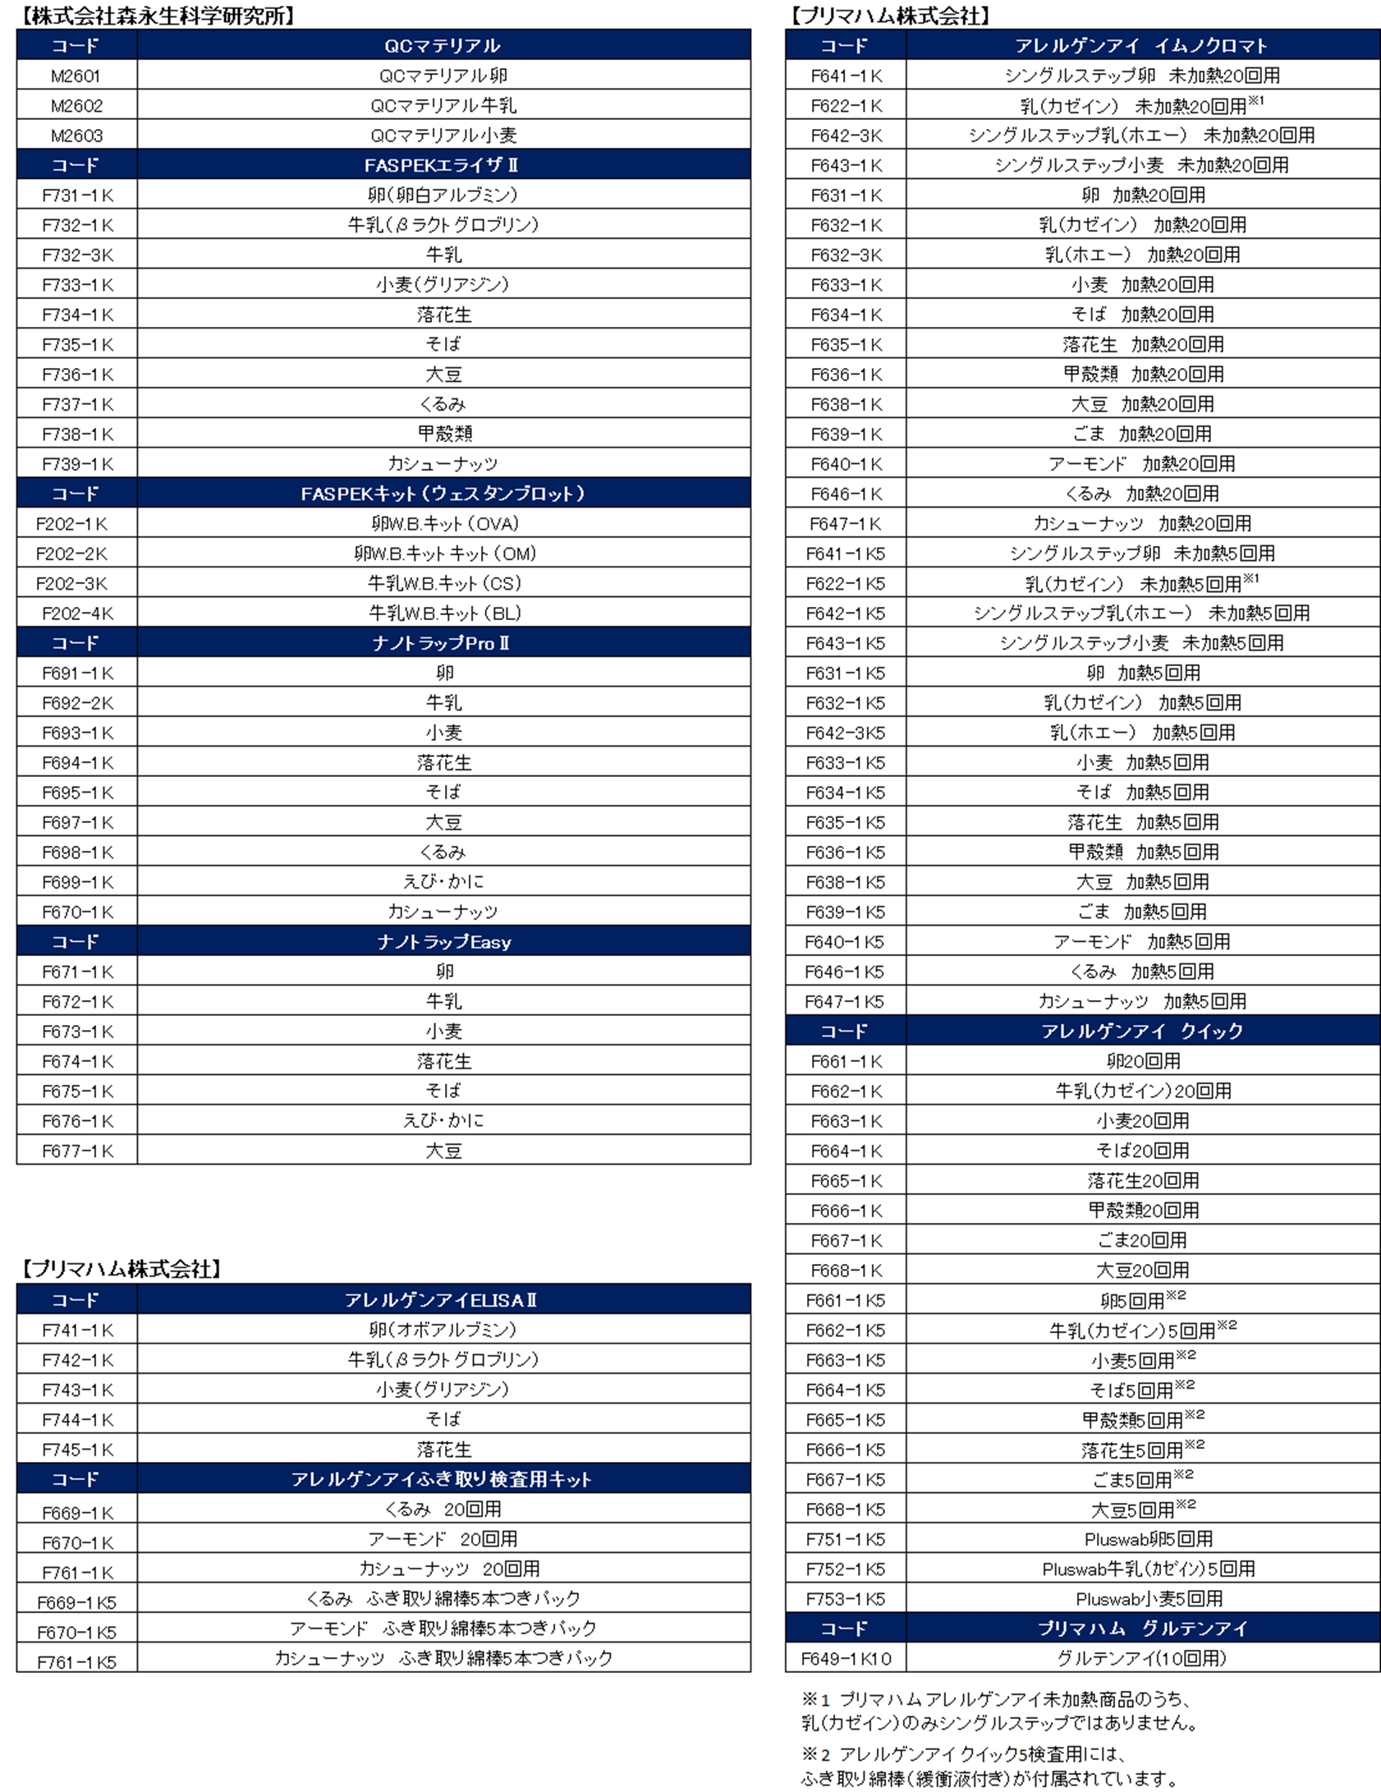
商品一覧
